Тематическая выставка
"Готов ли ваш ребенок к школе"

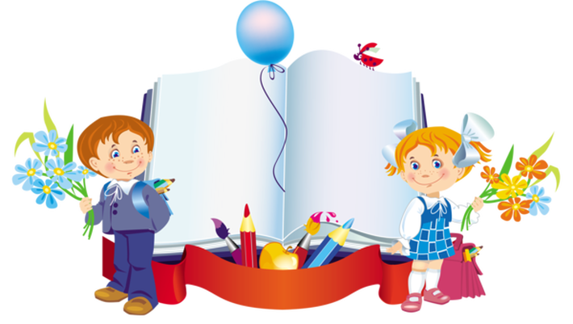

Составила воспитатель: О.А. Степанова МБДОУ "Детский сад №25"
2015год.

Еще не появилась та листва на деревьях, которая прекрасным сентябрьским днем выстелет дорогу перед Вами и Вашим ребенком в Школу, а внимательные и думающие родители уже озадачены вопросом: ГОТОВ ЛИ РЕБЕНОК К ШКОЛЬНОМУ ОБУЧЕНИЮ? Почему же этот вопрос возникает именно сейчас? Потому, что истоки возможных школьных сложностей и неприятностей нередко скрываются в дошкольном детстве.
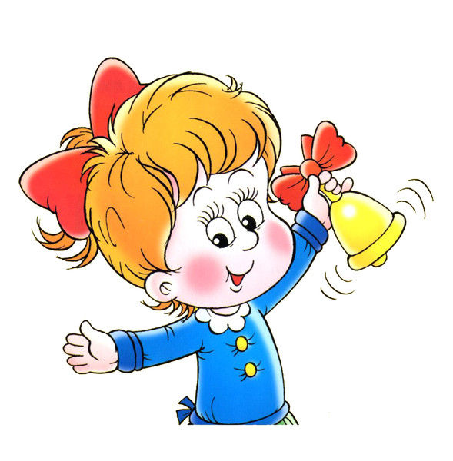

«Быть готовым к школе – не значит уметь читать, писать и считать. Быть готовым к школе – значит быть готовым всему этому научиться»
(Венгер Л.А.).
Прежде всего, необходима мотивационная готовность к школе, т.е. наличие у детей желания учиться.
В сюжетно -ролевой игре «Школа». Готовые к школьному обучению дети предпочитают играть роли учеников, они пишут, читают, решают задачи и отвечают у доски, получают оценки. Неготовые дети и более младшие по возрасту выбирают роль учителя, а также концентрируются на моментах перемены, ситуации прихода и ухода из школы, приветствия учителя.
Если говорить формально, то детские психологи выделяют несколько критериев готовности детей к обучению в школе.
1. Интеллектуальная готовность (способность к концентрации внимания, умение строить логические связи, развитие памяти, мелкая моторика);
2. Эмоциональная готовность (мотивация к обучению, умение сосредоточиться, управление эмоциями);
3. Социальная готовность (потребность в общении, коррекция поведения в коллективе, способность обучаться).
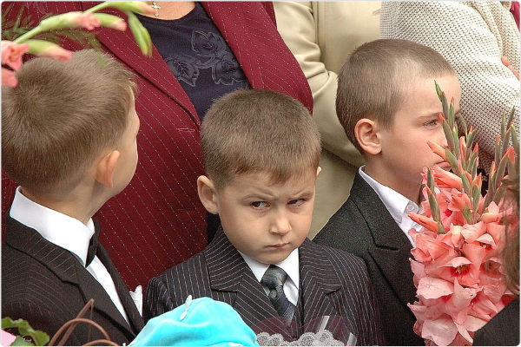
Первый класс - это, прежде всего, письмо. Письмо отнимает столько сил, что у детей часто наблюдается регресс в изобразительном творчестве, в рисунках - это смежные с письмом виды деятельности.
Необходимо также обратить внимание на математику.
Математика обычно меньше всего пугает родителей - что там такого, в первом классе: два плюс два! Это серьезная ошибка.
Умный, тонкий родитель всегда найдет возможности для развития творческих способностей своего малыша: для этого существуют всевозможные кружки, студии, спортивные секции.
Важно помнить: развитый ребенок и готовый к школе ребенок - это
не одно и то же.
То есть обученность и умственное развитие - это отнюдь не синонимы!
Например, родители ребенка не были озабочены тем, чтобы он бегло читал или тем более писал. Их больше волновало, как бы научить его играть в шахматы. На момент поступления в школу он читает хуже одноклассников. Но при этом обладает такой высокой обучаемостью (не обученностью!), что через несколько месяцев легко их догоняет.
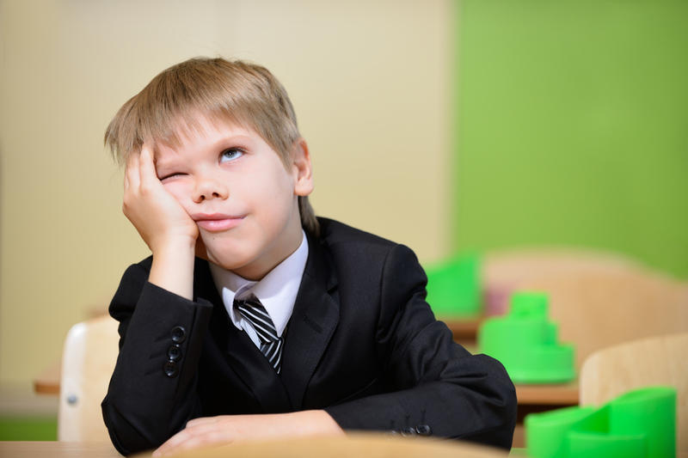
Обученность может облегчить жизнь ребенку в первые месяцы в школе и даже создать ему временную успешность. Но в ней же кроется и опасность, что ребенку будет скучно учиться. Кроме того, в определенный момент резерв обученности истощится - на старых запасах долго не проедешь. Поэтому лучше сосредоточить свое внимание не на форсировании учебных умений, которыми ребенок должен, по идее, овладеть в школе, а на развитии психических функций, обеспечивающих обучаемость.
А здесь, кроме внимания, памяти, мышления, воображения, моторики руки, важно развитие социальных умений и навыков.
Чем заниматься с ребенком, чтобы он оказался готовым к школе?
В первую очередь надо позаботиться о его здоровье. Плавание, прогулки, велосипед - это занятия, способствующие будущему успешному вступлению в школьную жизнь. О навыках самообслуживания.

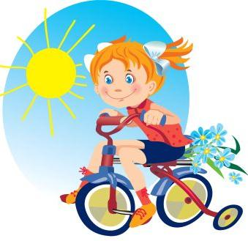

Самый важный способ развития (относящийся и к речи, и к вниманию, и к общению, и к памяти, и к воображению, и еще ко многому другому) - читать ребенку книги. Нужно читать (или рассказывать) детям сказки не менее получаса в день.
Полезны занятия, которые заставляют работать фантазию, воображение, самостоятельную смекалку: рисование, лепка, конструирование.
У любого малыша существует естественная, биологическая тяга к восприятию новой информации, иными словами - к обучению. И пресловутое детское любопытство - тоже основано на этом стремлении познавать новое. Вообще любознательность ребенка - один из лучших и эффективных "инструментов" его обучения.

Поэтому опять же, отмахиваться от детских вопросов - значит подавлять "пытливость его ума", а значит, и тягу к знаниям, и желание учиться. И в результате дети, на чьи вопросы в свое время не отвечали родители, начинают потихоньку отставать в учебе. Особенно если их любознательность (особенно ту, которая вроде бы к школьным знаниям не относится) так и продолжают подавлять.
И главное условие успешной учебы - сформировать не потребность выучить от сих до сих, а развитие так называемого "пытливого ума". Собственно говоря, все дети имеют изначально такой ум, а вот задача школы и родителей - эту пытливость поддерживать, а не подавлять.
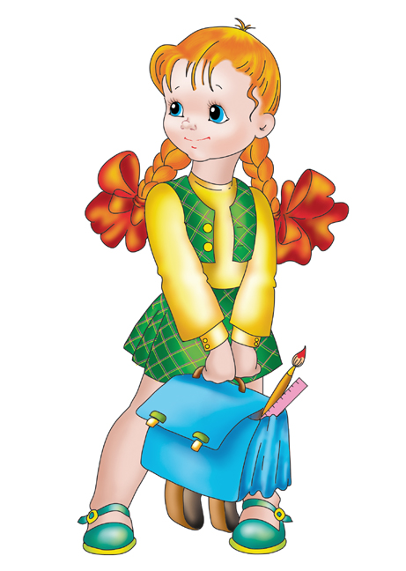
Успешной подготовки к школе!

